北京市属医院2026年医用设备集中带量采购项目体征监测维持组（第2包、第3包）

中标公告
一、项目编号：0701-264106030157
二、项目名称：北京市属医院2026年医用设备集中带量采购项目体征监测维持组
三、中标信息
第2包：新生儿暖箱3等
供应商名称：北京智康华欣科技有限公司
供应商地址：北京市平谷区林荫北街13号1幢12层1201-12
中标金额：¥13,860,000.00
第3包：新生儿暖箱7
供应商名称：北京中科蓝图医疗控股有限公司
供应商地址：北京市密云区十里堡镇王各庄村西80米1号院1号办公楼3003
中标金额：¥7,997,500.00
- 主要标的信息
包号 | 品目号 | 标的名称 | 数量 | 单位 | 品牌 | 规格和型号 | 单价  （人民币元）
2 | 2-1 | 新生儿暖箱3 | 3 | 台/套 | 戴维 | TI-3000A | 100000
2 | 2-2 | 新生儿暖箱4 | 63 | 台/套 | 戴维 | YP-3100 | 205000
2 | 2-3 | 新生儿暖箱5 | 2 | 台/套 | 戴维 | TI-3000A | 200000
2 | 2-4 | 新生儿暖箱6 | 1 | 台/套 | 戴维 | HKN-2200A | 245000
3 | 3-1 | 新生儿暖箱7 | 35 | 台/套 | GE通用电气 | Giraffe Omnibed CarestationCS1 | 228500
- 评审专家名单：孙喜文、刘骐鸣、夏蕾、孙志辉、曹红、孙琳、王亚娟
六、代理服务收费标准及金额：参照原国家发改委颁布的《招标代理服务收费管理暂行办法》（计价格[2002]1980号）。
金额：20.128万元人民币
七、公告期限
自本公告发布之日起1个工作日。
八、其他补充事宜
用途：自用
合同执行期、质保要求：
第2包：自设备安装、调试、验收合格之日起60个月的原厂保修。
第3包：自设备安装、调试、验收合格之日起60个月的原厂保修。
招标公告发布日期：2026年9月21日
定标日期：2026年10月15日
中标供应商评审总得分：
第2包：86.02分
第3包：89.98分
九、凡对本次公告内容提出询问，请按以下方式联系。

1.采购人信息
名 称：首都医科大学附属首都儿童医学中心
地 址：北京市朝阳区雅宝路2号
联系方式：010-85695224

2.采购代理机构信息
名 称：中技国际招标有限公司
地 址：北京市丰台区西营街1号院通用时代中心C座9层
联系方式：010-81168541

3.项目联系方式
项目联系人：强文晓、孙薇
电 话：010－81168541
十、附件
1、招标文件
2、中标公告
3、本国产品声明函
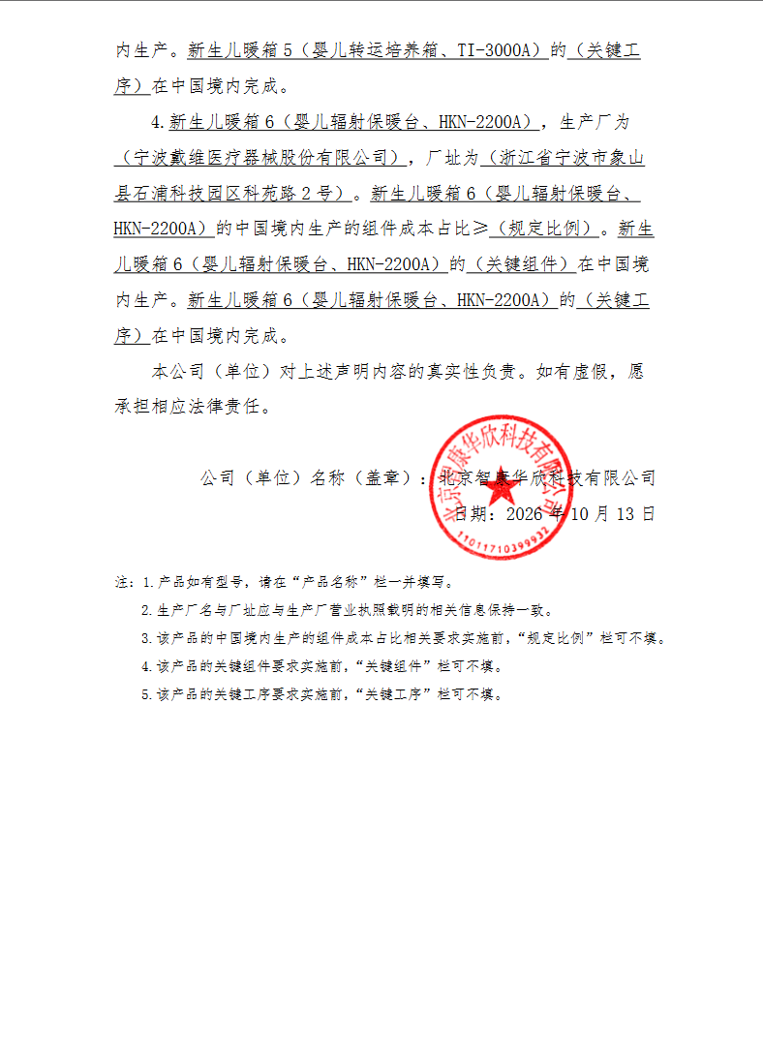
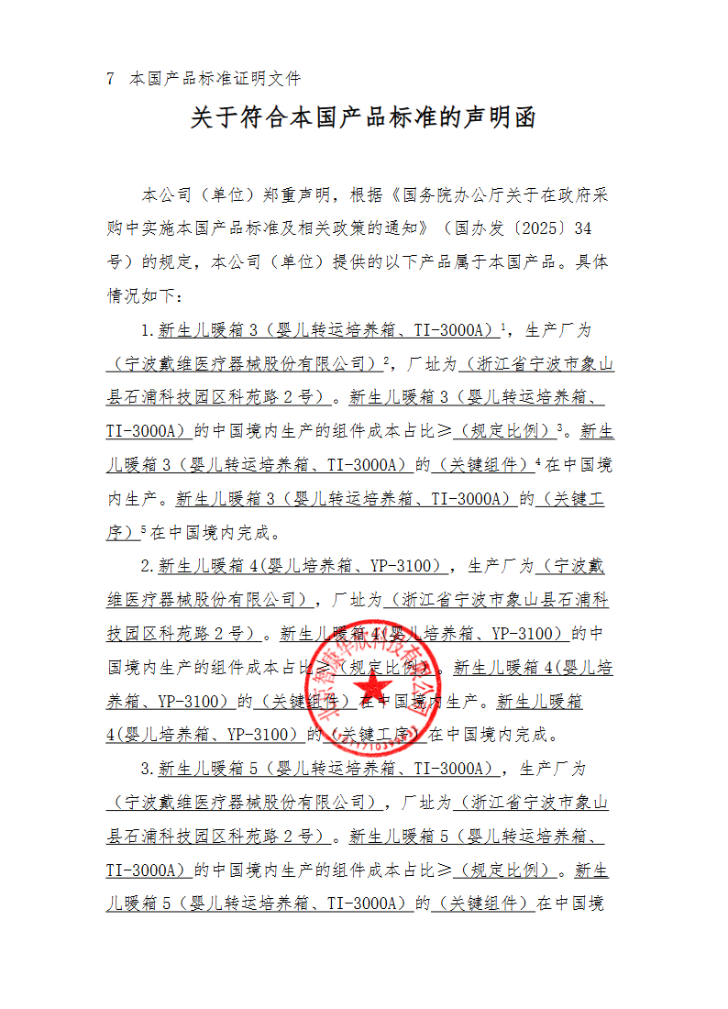
第2包 北京智康华欣科技有限公司本国产品声明函

